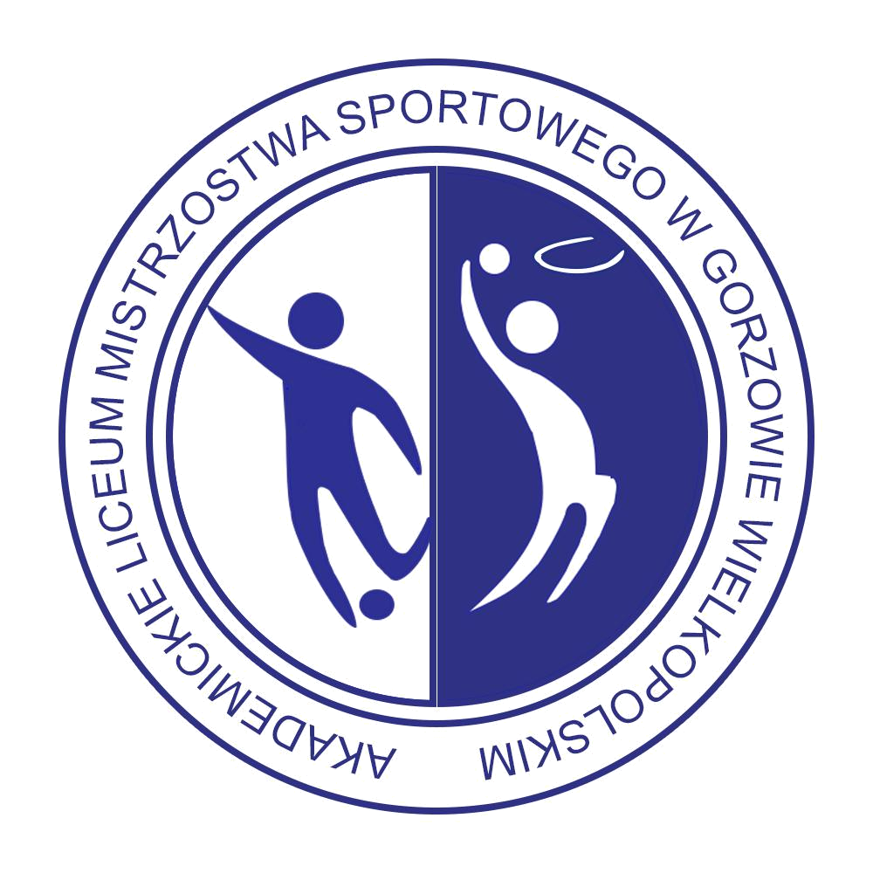
AKADEMICKIE LICEUM MISTRZOSTWA SPORTOWEGO
w Gorzowie Wielkopolskim, ul. Fryderyka Chopina 52
tel. 95 72 16 007, e-mail: sekretariat.alms@ajp.edu.pl; www.alms.ajp.edu.pl

Załącznik nr 3
do Regulaminu rekrutacji do klas pierwszych

Akademickiego Liceum Mistrzostwa Sportowego
w Gorzowie Wielkopolskim na rok szkolny 2025/2026
stanowiącego załącznik do
Zarządzenia nr 2/2025 Dyrektora ALMS z dnia 28.02.2025

ZAŚWIADCZENIE LEKARSKIE O BARDZO DOBRYM STANIE ZDROWIA I BRAKU PRZECIWWSKAZAŃ DO KSZTAŁCENIA W AKADEMICKIM LICEUM MISTRZOSTWA SPORTOWEGO W GORZOWIE WIELKOPOLSKIM

Imię i nazwisko ucznia:

……………………………………………………………………………………………………………….

PESEL:

Data i miejsce urodzenia: ………………………………………………………………….…………..

Opinia lekarza specjalisty w dziedzinie medycyny sportowej:

……………………………………………………………………………………………….………………

……………………………………………………………………………………………….………………

……………………………………………………………………………………………….………………

…………………………………………………………………………………………….…………………

……………………………………………………………………………………………………………….

…………………………………………..
……………………………………
(miejscowość i data) (pieczęć i podpis lekarza)

